**ASSUNTO :. INDICO PARA QUE O DEPARTAMENTO COMPETENTE, REALIZE MANUTENÇÃO NA RUA LINHA DA PENHA NO MIRANTE.**

**DESPACHO:.**

**SALA DAS SESSÕES ____/____/_____**

**PRESIDENTE DA MESA**

**INDICAÇÃO Nº , DE 2018**

**SENHOR PRESIDENTE,**

**SENHORES VEREADORES,**

INDICO ao Exmo Senhor Prefeito Municipal para que o departamento competente, realize manutenção na Rua Linha da Penha no Mirante.

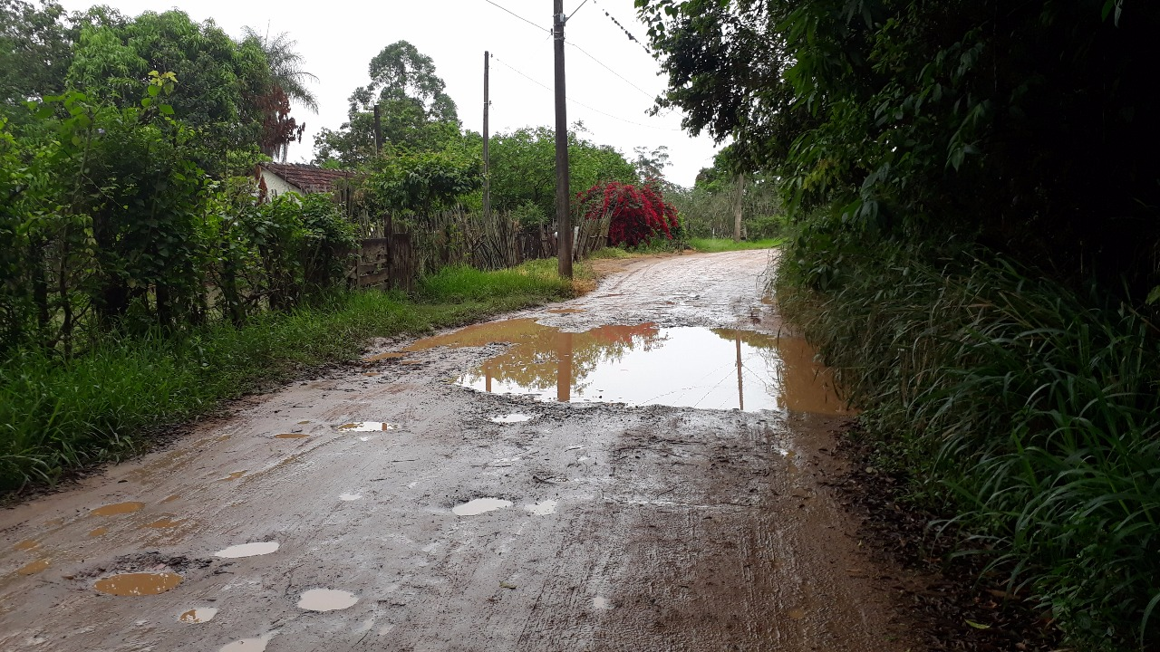

SALA DAS SESSÕES “VEREADOR SANTO RÓTOLLI”, aos 10 de outubro de 2018.

**VEREADOR LUIS ROBERTO TAVARES**